ПРОЕКТ
СОВЕТ ДЕПУТАТОВ муниципального образования «Новомайнское городское поселение» Мелекесского района Ульяновской области ВТОРОГО созыва
Р Е Ш Е Н И Е
_________________ № ________
Экз.
р.п. Новая Майна
Об утверждении флага муниципального образования «Новомайнское городское поселение» Мелекесского района
Ульяновской области
В соответствии со статьей 9 Федерального закона от 06.10.2003 № 131-ФЗ «Об общих принципах организации местного самоуправления в Российской Федерации», Устава муниципального образования «Новомайнское городское поселение», Совет депутатов муниципального образования «Новомайнское городское поселение» Мелекесского района Ульяновской области второго созыва решил:
1. Утвердить флаг муниципального образования “Новомайнское городское поселение” Мелекесского района Ульяновской области.
2. Настоящее решение вступает в силу со дня его официального опубликования.
3. Контроль за исполнением настоящего решения возложить на комиссию по местному самоуправлению и социальной политике (П.П. Владимиркин).

Глава муниципального образования В.В. Вараксин

ПРИЛОЖЕНИЕ № 1
к решению Совета депутатов
муниципального образования
«Новомайнское городское поселение»
от ___________ № ______
ПОЛОЖЕНИЕ
о флаге муниципального образования
«Новомайнское городское поселение» Мелекесского района
Ульяновской области

Настоящим Положением устанавливается флаг муниципального образования «Новомайнское городское поселение» Мелекесского района Ульяновской области, его описание и порядок официального использования.
1. Общие положения
1.1.Флаг муниципального образования «Новомайнское городское поселение» Мелекесского района Ульяновской области (далее - ФЛАГ) является официальным символом муниципального образования «Новомайнское городское поселения» Мелекесского района Ульяновской области.
1.2. Положение о ФЛАГЕ и рисунок ФЛАГА хранятся в Администрации муниципального образования «Новомайнское городское поселение» и доступны для ознакомления всем заинтересованным лицам.
1.3. ФЛАГ подлежит внесению в Государственный геральдический регистр Российской Федерации.
2. Описание ФЛАГА
Описание ФЛАГА: Полотнище голубого цвета с красной полосой в 1/6 длины полотнища у древка с соотношением ширины к длине 2:3, несущее в центре изображение основных элементов герба Новомайнское городского поселения.
3. Порядок воспроизведения ФЛАГА
3.1. Воспроизведение ФЛАГА, независимо от его размеров, техники исполнения и назначения, должно точно соответствовать описанию, приведенному в разделе 2 настоящего Положения.
3.2. Ответственность за искажение ФЛАГА, изменение композиции или цветов, выходящее за пределы геральдически допустимого, несет исполнитель допущенных искажений или изменений.
4. Порядок официального использования ФЛАГА
4.1. ФЛАГ поднят постоянно на здании администрации поселения муниципального образования «Новомайнское городское поселение»;
4.2. ФЛАГ поднимается (устанавливается):
1) в дни государственных праздников - наряду с Государственным флагом Российской Федерации;
2) во время официальных церемоний и других торжественных мероприятий, проводимых органами местного самоуправления муниципального образования «Новомайнское городское поселение».
4.3. ФЛАГ может быть поднят (установлен) во время торжественных мероприятий, проводимых общественными объединениями, предприятиями, учреждениями и организациями независимо от форм собственности, а также во время частных и семейных торжеств и значимых событий.
4.4. При использовании ФЛАГА в знак траура ФЛАГ приспускается до половины высоты флагштока (мачты). При невозможности приспустить ФЛАГ, а также если ФЛАГ установлен в помещении, к верхней части древка выше полотнища ФЛАГА крепится черная сложенная пополам и прикрепленная за место сложения лента, общая длина которой равна длине полотнища ФЛАГА, а ширина составляет не менее 1/10 от ширины полотнища ФЛАГА.
4.5. При одновременном подъеме (размещении) ФЛАГА и Государственного флага Российской Федерации, ФЛАГ располагается справа от Государственного флага Российской Федерации (с точки зрения стоящего лицом к флагам).
При одновременном подъеме (размещении) ФЛАГА, флага Ульяновской области, флаг Мелекесского района ФЛАГ располагается справа от флага Мелекесского района и флага Ульяновской области (с точки зрения стоящего лицом к флагам).
При одновременном подъеме (размещении) ФЛАГА, Государственного флага Российской Федерации, флага Мелекесского района, флага Ульяновской области, Государственный флаг Российской Федерации располагается в центре, флаг Ульяновской области - слева от центра, флаг Мелекесского района справа от центра, а ФЛАГ – справа от флага Мелекесского района (с точки зрения стоящего лицом к гербам).
При одновременном подъёме (размещении) чётного числа флагов (но более двух), Государственный флаг Российской Федерации располагается слева от центра (если стоять к флагам лицом). Справа от Государственного флага Российской Федерации располагается флаг Ульяновской области, слева от Государственного флага Российской Федерации располагается ФЛАГ; справа от флага Ульяновской области располагается флаг иного муниципального образования, общественного объединения, либо предприятия, учреждения или организации.
4.6. Размер полотнища ФЛАГА не может превышать размеры полотнищ поднятых (установленных) рядом с ним Государственного флага Российской Федерации (или иного государственного флага), флага Ульяновской области (или флага иного субъекта Российской Федерации).
ФЛАГ не может располагаться выше поднятых (установленных) рядом с ним Государственного флага Российской Федерации (или иного государственного флага), флага Ульяновской области (или флага иного субъекта Российской Федерации).
4.7. ФЛАГ или его изображение могут быть использованы в качестве элемента или геральдической основы:
1) флагов, вымпелов и иных подобных символов организаций, учреждений и предприятий находящихся в муниципальной собственности;
2) наград муниципального образования «Новомайнское городское поселение» Мелекесского района Ульяновской области.
4.8. ФЛАГ может быть поднят (установлен) постоянно или временно:
1) в памятных и значимых местах расположенных на территории муниципального образования «Новомайнское городское поселение» Мелекесского района Ульяновской области;
2) в местах массовых собраний жителей муниципального образования «Новомайнское городское поселение» Мелекесского района Ульяновской области.
4.9. Допускается размещение ФЛАГА или его изображения на:
1) грамотах, приглашениях, визитных карточках Главы администрации муниципального образования «Новомайнское городское поселение», должностных лиц органов местного самоуправления, депутатов Совета депутатов муниципального образования «Новомайнское городское поселение».
Допускается использование ФЛАГА в качестве геральдической основы для изготовления знаков, эмблем, иной символики при оформлении единовременных юбилейных, памятных и зрелищных мероприятий проводимых в муниципальном образовании «Новомайнское городское поселение» или непосредственно связанных с муниципальным образованием «Новомайнское городское поселение».
5. Ответственность за нарушение настоящего Положения
Использование ФЛАГА с нарушением настоящего Положения, а также надругательство над ФЛАГОМ влечет за собой ответственность в соответствии с законодательством Российской Федерации.
6. Заключительные положения
6.1. Внесение в состав (рисунок) ФЛАГА каких-либо изменений или дополнений, а также элементов официальных символов Ульяновской области допустимо лишь в соответствии с законодательством Российской Федерации и законодательством Ульяновской области. Эти изменения должны сопровождаться пересмотром раздела 2 настоящего Положения для отражения внесенных элементов в описании.
6.2. Все права на ФЛАГ принадлежат органам местного самоуправления муниципального образования «Новомайнское городское поселение» Мелекесского района Ульяновской области.

ПРИЛОЖЕНИЕ № 2

к решению Совета депутатов
муниципального образования
«Новомайнское городское поселение»
от ____________ № ________

МНОГОЦВЕТНЫЙ РИСУНОК ФЛАГА МУНИЦИПАЛЬНОГО ОБРАЗОВАНИЯ
«НОВОМАЙНСКОЕ ГОРОДСКОЕ ПОСЕЛЕНИЕ»

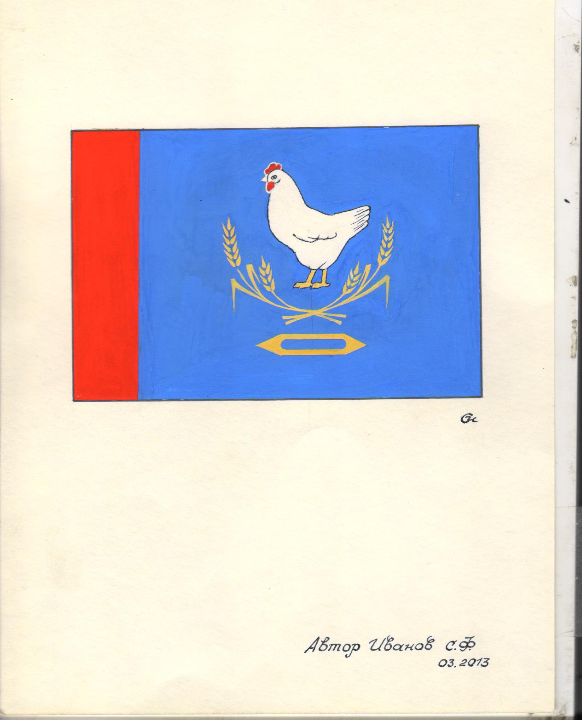

ПРОЕКТ
СОВЕТ ДЕПУТАТОВ муниципального образования «Новомайнское городское поселение» Мелекесского района Ульяновской области ВТОРОГО созыва
Р Е Ш Е Н И Е
_______________ № ______
Экз. № 1
р.п.Новая Майна
Об утверждении герба муниципального образования «Новомайнское городское поселение» Мелекесского района Ульяновской области
В соответствии со статьей 9 Федерального закона от 06.10.2003 № 131-ФЗ «Об общих принципах организации местного самоуправления в Российской Федерации», статьей 8 Устава муниципального образования «Новомайнское городское поселение», Совет депутатов муниципального образования «Новомайнское городское поселение» Мелекесского района Ульяновской области второго созыва
решил:
1. Утвердить герб муниципального образования “Новомайнское городское поселение» Мелекесского района Ульяновской области.
2. Настоящее решение вступает в силу со дня его официального опубликования.
3. Контроль за исполнением настоящего решения возложить на комиссию по местному самоуправлению и социальной политике (П.П. Владимиркин).

Глава муниципального образования В.В. Вараксин

ПРИЛОЖЕНИЕ № 1
к решению Совета депутатов
муниципального образования
«Новомайнское городское поселение»
от ____________ № ________
ПОЛОЖЕНИЕ
о гербе муниципального образования
«Мулловское городское поселение» Мелекесского района
Ульяновской области

Настоящим положением устанавливается герб муниципального образования «Новомайнское городское поселение» Мелекесского района Ульяновской области, его описание и порядок официального использования.
1. Общие положения
1.1. Герб муниципального образования «Новомайнское городское поселение Мелекесского района Ульяновской области (далее – ГЕРБ) является официальным символом муниципального образования «Новомайнское городское поселение» Мелекесского района Ульяновской области.
1.2. ГЕРБ составлен по правилам и традициям геральдики, и отражает исторические, культурные, социально-экономические, национальные и иные местные традиции.
1.3. Положение о ГЕРБЕ и рисунки ГЕРБА в многоцветном и одноцветном вариантах хранятся в Администрации муниципального образования «Новомайнское городское поселение» и доступны для ознакомления всем заинтересованным лицам.
1.4. ГЕРБ подлежит внесению в Государственный геральдический регистр Российской Федерации.
2. Геральдическое описание ГЕРБА

Геральдическое описание ГЕРБА: В лазоревом поле серебряная курица с золотыми лапами и красным гребешком, окруженная золотым венком из четырех колосьев пшеницы, в червленой оконечности золотой челнок.
3. Порядок воспроизведения ГЕРБА
3.1.Воспроизведение ГЕРБА, независимо от его размеров, техники исполнения и назначения, должно точно соответствовать геральдическому описанию, приведенному в раздела 2 настоящего Положения. Воспроизведение ГЕРБА допускается в многоцветном и одноцветном вариантах.
3.2.Ответственность за искажение рисунка ГЕРБА, или изменение композиции или цветов, выходящее за пределы геральдически допустимого, несет исполнитель допущенных искажений или изменений.
4. Порядок официального использования ГЕРБА
4.1. ГЕРБ муниципального образования помещается:
1) на фасадах зданий администрации поселения муниципального образования «Новомайнское городское поселение», предприятий и организаций, находящихся в муниципальной собственности;
2) в рабочем кабинете Главы администрации поселения муниципального образования «Новомайнское городское поселение».
4.2. ГЕРБ помещается на бланках нормативных правовых актов Совета депутатов муниципального образования «Новомайнское городское поселение», Администрации поселения муниципального образования «Новомайнское городское поселение», Главы муниципального образования «Новомайнское городское поселение».
Помещение ГЕРБА допускается:
1) на наградах и памятных знаках муниципального образования «Новомайнское городское поселение»;
2) на указателях при въезде на территорию муниципального образования «Новомайнское городское поселение»;
3) на бланках и печатях организаций, учреждений и предприятий, находящихся в муниципальной собственности;
4) на грамотах, приглашениях, визитных карточках Главы администрации поселения муниципального образования «Новомайнское городское поселение», должностных лиц органов местного самоуправления, депутатов Совета депутатов муниципального образования «Новомайнское городское поселение», Главы муниципального образования «Новомайнское городское поселение»;
Допускается использование ГЕРБА в качестве геральдической основы для изготовления знаков, эмблем, иной символики при оформлении единовременных юбилейных, памятных и зрелищных мероприятий, проводимых в муниципальном образовании «Новомайнское городское поселение» Мелекесского района Ульяновской области или непосредственно связанных с муниципальным образованием «Новомайнское городское поселение» по согласованию с Главой администрации поселения муниципального образования «Новомайнское городское поселение».
4.3. При одновременном размещении ГЕРБА и Государственного герба Российской Федерации, ГЕРБ располагается справа от Государственного герба Российской Федерации (с точки зрения стоящего лицом к гербам).
При одновременном размещении ГЕРБА, герба Ульяновской области и герба Мелекесского района ГЕРБ располагается справа от герба Мелекесского района и от герба Ульяновской области (с точки зрения стоящего лицом к гербам).
При одновременном размещении ГЕРБА, Государственного герба Российской Федерации, герба Ульяновской области, герба Мелекесского района Государственный герб Российской Федерации располагается в центре, герб Ульяновской области - слева от центра, герб Мелекесского района справа от центра, а ГЕРБ – справа от герба Мелекесского района (с точки зрения стоящего лицом к гербам).
При одновременном размещении ГЕРБА с другими гербами размер ГЕРБА не может превышать размеры Государственного герба Российской Федерации (или иного государственного герба), герба Ульяновской области (или герба иного субъекта Российской Федерации), герба Мелекесского района.
При одновременном размещении ГЕРБА с другими гербами ГЕРБ не может размещаться выше Государственного герба Российской Федерации (или иного государственного герба), герба Ульяновской области (или герба иного субъекта Российской Федерации), герба Мелекесского района.
При одновременном размещении ГЕРБА с любым государственным гербом, гербом субъекта Российской Федерации или иностранного региона, гербом иного муниципального образования, в тех случаях, когда размещаемые рядом с ГЕРБОМ гербы не имеют дополнительных элементов, ГЕРБ используется без
дополнительных элементов.
5. Ответственность за нарушение настоящего Положения
Использование ГЕРБА с нарушением настоящего Положения, а также надругательство над ГЕРБОМ влечет за собой ответственность в соответствии с законодательством Российской Федерации.
6. Заключительные положения
6.1. Внесение в состав (рисунок) ГЕРБА каких-либо внешних украшений, а также элементов официальных символов Ульяновской области допустимо лишь в соответствии с законодательством Российской Федерации и Ульяновской области. Эти изменения должны сопровождаться пересмотром разделом 2 настоящего Положения для отражения внесенных элементов в описании.
6.2. Все права на ГЕРБ принадлежат органам местного самоуправления муниципального образования «Новомайнское городское поселение» Мелекесского района Ульяновской области.
ПРИЛОЖЕНИЕ № 2
к решению Совета депутатов
муниципального образования
«Новомайнское городское поселение»
от ____________ № ________

МНОГОЦВЕТНЫЙ РИСУНОК ГЕРБА МУНИЦИПАЛЬНОГО ОБРАЗОВАНИЯ
«НОВОМАЙНСКОЕ ГОРОДСКОЕ ПОСЕЛЕНИЕ»

